Министерство науки и высшего образования Российской Федерации
Федеральное государственное бюджетное образовательное учреждение
высшего образования
«Вятский государственный университет»
Колледж ВятГУ

ОТЧЕТ
ПО ДОМАШНЕЙ КОНТРОЛЬНОЙ РАБОТЕ №2
«ИЗУЧЕНИЕ ОДНОМРЕНЫХ МАССИВОВ И СТРОК»
ПО ДИСЦИПЛИНЕ «ОСНОВЫ АЛГОРИТМИЗАЦИИ И ПРОГРАММИРОВАНИЯ»

Выполнил: студент учебной группы
ИСПк-204-52-00
Кузяков Александр Сергеевич
Преподаватель:
Сергеева Елизавета Григорьевна

Киров
2025
- Цель работы: получить базовые навыки работы с одномерными массивами, освоить принципы работы со строками как с частным случаем одномерных массивов

- Формулировка задания:
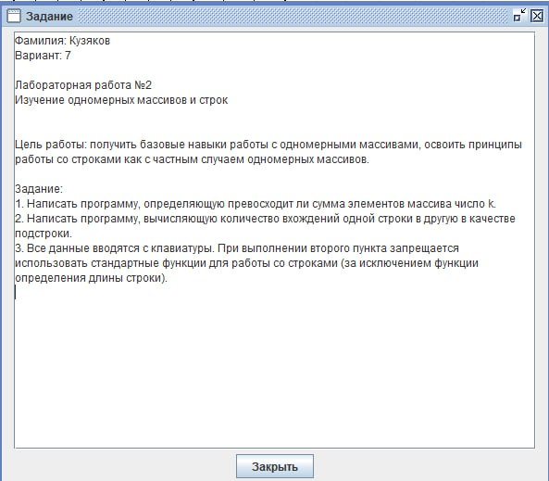
(Рисунок 1-формулировка задания)

3. Описание алгоритмов

Задание 1: Сравнение суммы массива с числом ( k )

Pascal
1. Структура данных:
Массив Mark — целочисленный массив размером 5 элементов для хранения введенных чисел.
- Переменные:
- k: integer — число для сравнения с суммой элементов.
- i: integer — счетчик циклов.
- sum: integer — переменная для хранения суммы элементов массива.

2. Логика работы:
1. Ввод данных:
- Программа запрашивает у пользователя ввод значения ( K ).
- В цикле от 1 до 5 заполняет массив `Mark` значениями, введенными пользователем.
2. Вычисление суммы:
- В цикле от 1 до 5 накапливается сумма всех элементов массива в переменной sum.
3. Вывод промежуточных результатов:
- Выводится вычисленная сумма элементов массива.
- Выводится значение числа ( K ).
4. Сравнение и вывод результата:
- Если sum > K — выводится сообщение "Сумма элементов массива превосходит число K".
- Если sum = K — выводится сообщение "Сумма элементов массива равна K".
- Если sum K — выводится сообщение "Сумма элементов массива меньше K".

Python
1. Структура данных:
- Список Mark— пустой список, который заполняется 5 целыми числами.
- Переменные:
- k: int — число для сравнения с суммой элементов.
- i: int — счетчик цикла для ввода данных.
- j: int — счетчик цикла для вычисления суммы (избыточный).
- ch_sum: int — переменная для хранения суммы элементов списка.
- mark: int — временная переменная для ввода элементов списка.

2. Логика работы:
1. Ввод данных:
- Программа запрашивает у пользователя ввод значения ( K ).
- Создается пустой список Mark.
- В цикле от 0 до 4 заполняется список 5 значениями, введенными пользователем.
2. Вычисление суммы:
- В цикле от 0 до 4 вычисляется сумма элементов списка с помощью функции sum().
- Примечание: Цикл вычисления суммы избыточен, так как функция sum() вызывается 5 раз с одинаковым результатом.
3. Вывод промежуточных результатов:
- Выводится кортеж (ch_sum, k) с вычисленной суммой и числом ( K ).
4. Сравнение и вывод результата:
- Если ch_sum > K — выводится сообщение "Сумма элементов массива больше K".
- Если ch_sum = K — выводится сообщение "Сумма элементов массива равна K".
- Если ch_sum < K — выводится сообщение "Сумма элементов массива меньше K".

Задание 2: Количество вхождений подстроки в строку
Pascal
1. Структура данных:
- Строковые переменные:
- str: string — исходная строка.
- substr: string — подстрока для поиска.
- result: string — результирующая строка.
- Целочисленные переменные:
- i, j: integer — счетчики циклов.
- first, last: integer — позиции первого и последнего вхождения подстроки.
- len_str, len_sub: intege` — длины исходной строки и подстроки.

2. Логика работы:
1. Ввод данных:
- Программа запрашивает у пользователя ввод исходной строки.
- Запрашивает подстроку, которую нужно найти.
2. Инициализация параметров:
- Вычисляются длины строки и подстроки.
- Переменные first и last инициализируются нулем (позиции не найдены).
3. Поиск вхождений подстроки:
- Цикл проходит по всем возможным начальным позициям подстроки в строке.
- Для каждой позиции проверяется совпадение с подстрокой:
- Если first = 0 (первое вхождение еще не найдено), ищется первое вхождение.
- Всегда ищется последнее вхождение подстроки.
- При нахождении совпадения сохраняются позиции first и last.
4. Формирование результата:
- Если подстрока не найдена (first = 0), выводится сообщение и результат равен исходной строке.
- Если подстрока найдена:
- Создается новая строка, пропуская символы в диапазонах первого и последнего вхождения подстроки.
- Используется оператор continue для пропуска ненужных символов.
5. Вывод результата:
- Выводится полученная строка после обработки.

Python
1. Структура данных:
- Строковые переменные:
  - srt: str — исходная строка.
  - subsrt: str — подстрока для поиска.
  - result: str — результирующая строка.
- Целочисленные переменные:
  - i, j: int — счетчики циклов.
  - first, last: int — позиции первого и последнего вхождения подстроки.
  - len_srt, len_sub: int — длины исходной строки и подстроки.
2. Логика работы:
- Ввод данных:
  - Программа запрашивает у пользователя ввод исходной строки.
  - Запрашивает подстроку, которую нужно найти.
- Инициализация параметров:
  - Вычисляются длины строки и подстроки.
  - Переменные first и last инициализируются значением -1 (позиции не найдены).
- Поиск вхождений подстроки:
  - Цикл проходит по всем возможным начальным позициям подстроки в строке.
  - Для каждой позиции проверяется полное совпадение с подстрокой:
    - Если найдено совпадение и это первое вхождение (first == -1), сохраняется позиция first.
    - Всегда обновляется позиция last при нахождении совпадения.
- Обработка результатов поиска:
  - Если подстрока не найдена (first == -1), выводится сообщение "Подстрока не найдена".
  - Если подстрока найдена:
    - Создается новая строка, пропуская символы в диапазонах первого и последнего вхождения подстроки.
    - Используется оператор continue для пропуска ненужных символов.
- Вывод результата:
  - Выводится полученная строка после обработки в формате: Результат: 'текст'.

Задание 3: Объединенная программа
Pascal
- Структура данных:
Для работы с массивом:
- Mark: array [1..5] of integer — массив из 5 целых чисел.
- k, i, sum: integer — число для сравнения, счетчики циклов и переменная для суммы.
Для работы со строками:
- str, substr, result: string — исходная строка, подстрока для удаления и результирующая строка.
- first, last, len_str, len_sub, j: integer — позиции вхождений и длины строк.
- Логика работы:
Модуль 1: Работа с массивом чисел
- Ввод данных:
- Запрос числа K от пользователя.
- Заполнение массива Mark 5 значениями через цикл.
- Вычисление суммы:
- Вычисление суммы всех элементов массива.
- Вывод суммы и числа K.
- Сравнение и вывод результата:
- Сравнение суммы с числом K.
- Вывод соответствующего сообщения о результате сравнения.
Модуль 2: Обработка строк
- Ввод данных:
- Запрос исходной строки и подстроки для удаления.
- Поиск вхождений подстроки:
- Поиск первого и последнего вхождения подстроки в строке.
- Использование алгоритма прямого сравнения символов.
- Формирование результата:
- Если подстрока не найдена — вывод исходной строки.
- Если найдена — создание строки без первого и последнего вхождения подстроки.
- Вывод конечного результата.
Python
- Структура данных:
Модуль 1: Работа со списком чисел
- Mark: list — список для хранения 5 целых чисел.
- k: int — число для сравнения с суммой элементов.
- i, j: int — счетчики циклов.
- mark: int — временная переменная для ввода элементов.
- ch_sum: int — переменная для хранения суммы элементов списка.
Модуль 2: Обработка строк
- srt: str — исходная строка.
- subsrt: str — подстрока для удаления.
- result: str — результирующая строка.
- len_srt, len_sub: int — длины исходной строки и подстроки.
- first, last: int — позиции первого и последнего вхождения подстроки.
- i, j: int — счетчики циклов.
- Логика работы:
Модуль 1: Работа со списком чисел
- Ввод данных:
- Запрос числа K от пользователя.
- Создание пустого списка Mark.
- Заполнение списка 5 значениями через цикл.
- Вычисление суммы:
- Вычисление суммы элементов списка с помощью функции sum().
- Замечание: Цикл вычисления суммы избыточен (выполняется 5 раз с одинаковым результатом).
- Вывод и сравнение:
- Вывод кортежа с суммой и числом K.
- Сравнение суммы с числом K и вывод соответствующего сообщения.
- Опечатка: в сообщении "элементво" вместо "элементов".
Модуль 2: Обработка строк
- Ввод данных:
- Запрос исходной строки и подстроки для удаления.
- Поиск вхождений:
- Поиск всех вхождений подстроки в строке.
- Сохранение позиций первого (first) и последнего (last) вхождения.
- Формирование результата:
- Если подстрока не найдена — вывод сообщения.
- Если найдена — создание новой строки без первого и последнего вхождения.
- Использование оператора continue для пропуска символов подстроки.

- Схема алгоритма с комментариями
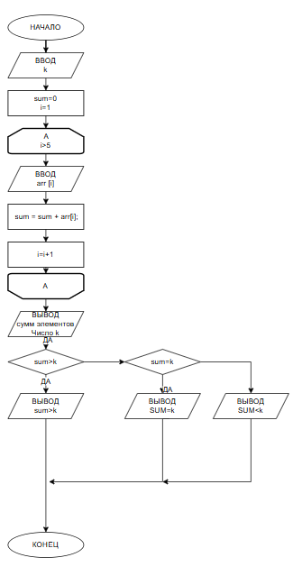
(Рисунок2-Алгоритм решения задания 1)

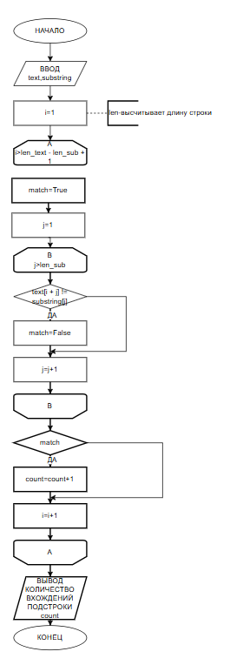
(Рисунок3-Алгоритм решения задания 2)

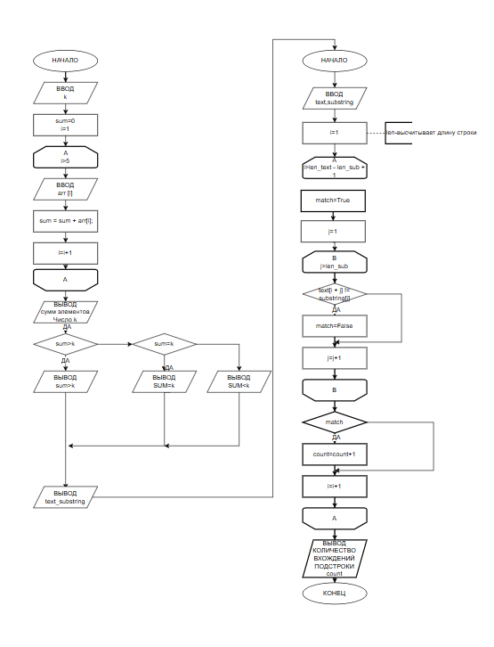 (Рисунок3-алгоритм решения задания 2)

5.Код программы
Задание 1
Pascal
Program pas1;
var
arr: array [1..5] of integer;
k, i, sum: integer;
begin
write('Введите число K: ');
readln(k);

sum := 0;
for i := 1 to 5 do
begin
write('Введите элемент массива [', i, ']: ');
readln(arr[i]);
sum := sum + arr[i];
end;

writeln('Сумма элементов: ', sum);
writeln('Число K: ', k);

if sum > k then
writeln('Сумма элементов массива превосходит число K')
else if sum = k then
writeln('Сумма элементов массива равна K')
else
writeln('Сумма элементов массива меньше K');
end.

Python
k = int(input('Введите число K: '))

arr = []
for i in range(5):
element = int(input(f'Введите элемент массива [{i+1}]: '))
arr.append(element)

total_sum = sum(arr)

print(f'Сумма элементов: {total_sum}')
print(f'Число K: {k}')

if total_sum > k:
print('Сумма элементов массива больше K')
elif total_sum == k:
print('Сумма элементов массива равна K')
else:
print('Сумма элементов массива меньше K')

Задание 2
Pascal
Program pas2;
var
str, substr: string;
i, j, count, len_str, len_sub: integer;
match: boolean;
begin
write('Введите исходную строку: ');
readln(str);
write('Введите подстроку для поиска: ');
readln(substr);

len_str := length(str);
len_sub := length(substr);
count := 0;

for i := 1 to len_str - len_sub + 1 do
begin
match := true;
for j := 1 to len_sub do
begin
if str[i + j - 1] <> substr[j] then
begin
match := false;
break;
end;
end;

if match then
count := count + 1;
end;

writeln('Количество вхождений подстроки: ', count);
end.

Python
text = input('Введите исходную строку: ')
substring = input('Введите подстроку для поиска: ')

len_text = len(text)
len_sub = len(substring)
count = 0

for i in range(len_text - len_sub + 1):
match = True
for j in range(len_sub):
if text[i + j] != substring[j]:
match = False
break

if match:
count += 1

print(f'Количество вхождений подстроки: {count}')

Задание 3
Pascal
program pas3;
var
arr: array [1..5] of integer;
k, i, sum: integer;
str, substr: string;
j, count, len_str, len_sub: integer;
match: boolean;
begin
{ Часть 1: Работа с массивом }
writeln('=== Часть 1: Работа с массивом ===');
write('Введите число K: ');
readln(k);

sum := 0;
for i := 1 to 5 do
begin
write('Введите элемент массива [', i, ']: ');
readln(arr[i]);
sum := sum + arr[i];
end;

writeln('Сумма элементов: ', sum);
writeln('Число K: ', k);

if sum > k then
writeln('Сумма элементов массива превосходит число K')
else if sum = k then
writeln('Сумма элементов массива равна K')
else
writeln('Сумма элементов массива меньше K');

writeln;

{ Часть 2: Работа со строками }
writeln('=== Часть 2: Работа со строками ===');
write('Введите исходную строку: ');
readln(str);
write('Введите подстроку для поиска: ');
readln(substr);

len_str := length(str);
len_sub := length(substring);
count := 0;

for i := 1 to len_str - len_sub + 1 do
begin
match := true;
for j := 1 to len_sub do
begin
if str[i + j - 1] <> substr[j] then
begin
match := false;
break;
end;
end;

if match then
count := count + 1;
end;

writeln('Количество вхождений подстроки: ', count);
end.

Python
# Задание 3 - Объединенная программа
print("=== Часть 1: Работа с массивом ===")
k = int(input('Введите число K: '))

arr = []
for i in range(5):
element = int(input(f'Введите элемент массива [{i+1}]: '))
arr.append(element)

total_sum = sum(arr)

print(f'Сумма элементов: {total_sum}')
print(f'Число K: {k}')

if total_sum > k:
print('Сумма элементов массива больше K')
elif total_sum == k:
print('Сумма элементов массива равна K')
else:
print('Сумма элементов массива меньше K')

print("\n=== Часть 2: Работа со строками ===")
text = input('Введите исходную строку: ')
substring = input('Введите подстроку для поиска: ')

len_text = len(text)
len_sub = len(substring)
count = 0

for i in range(len_text - len_sub + 1):
match = True
for j in range(len_sub):
if text[i + j] != substring[j]:
match = False
break

if match:
count += 1

print(f'Количество вхождений подстроки: {count}')

- Результат выполнения программ
Задание1
Pascal
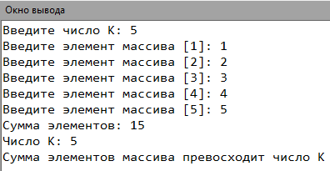
Python
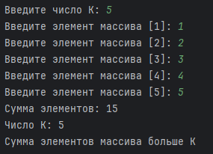
Задание 2.
Pascal
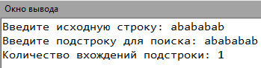
Python
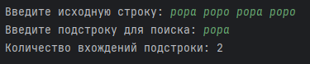
Задание 3
Pascal
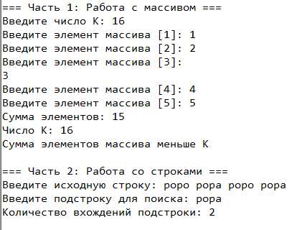
Python
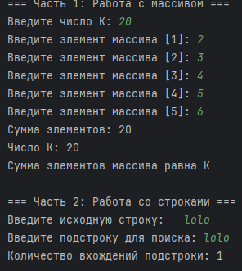

- Вывод

В ходе выполнения домашней контрольной работы №2 "Изучение одномерных массивов и строк" по дисциплине "Основы алгоритмизации и программирования" были успешно достигнуты поставленные цели и получены практические навыки работы с фундаментальными структурами данных. Работа позволила комплексно освоить принципы обработки одномерных массивов и строк, а также провести сравнительный анализ реализации алгоритмов на языках Pascal и Python.
Прежде всего, была глубоко изучена и практически применена работа с одномерными массивами как базовой структурой данных. В первом задании реализованы алгоритмы создания, заполнения и обработки массивов, включая вычисление суммы элементов и ее сравнение с заданным значением. Особенностью стало сравнение подходов двух языков: в Pascal использовался статический массив с явным объявлением размерности, тогда как в Python применялся динамический список, что продемонстрировало различные парадигмы управления памятью и гибкость структур данных.
Таким образом, контрольная домашняя работа №2 успешно выполнила свою образовательную функцию, заложив прочный фундамент для работы с основными структурами данных.

